Втора лабораториска вежба по предметот СКИТ

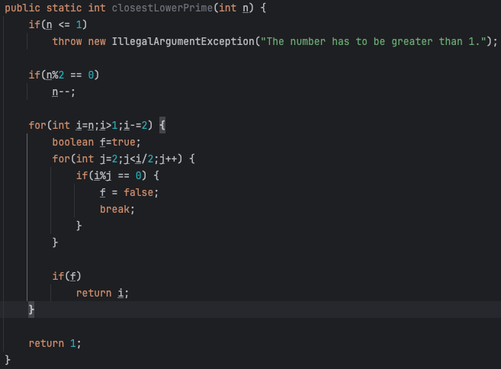

За ова најпрво треба да се нацрта графот за текот на контрола на програмата

(Control Flow Graph - CFG)

Во овој граф имаме еден почетен јазел јазелот 1, 3 терминални јазли 3,14,12.

Следно бараме usage и definition за секоја променлива

|  |  |  |
| --- | --- | --- |
| Јазел | Def | Use |
| 1 | {n} | / |
| 6 | {i} | {n} |
| 5 | {n} | {n} |
| 8 | {f,j} | / |
| 11 | {i} | {i} |
| 12 | / | {i} |
| 14 | {j} | {j} |
| 15 | {f} | / |

|  |  |
| --- | --- |
| Ребро | Use |
| (2,3) | {n} |
| (2,4) | {n} |
| (4,5) | {n} |
| (4,6) | {n} |
| (7,14) | {i} |
| (7,8) | {i} |
| (9,10) | {i,j} |
| (9,13) | {i,j} |
| (10,11) | {f} |
| (10,12) | {f} |
| (13,15) | {i,j} |
| (13,14) | {i,j} |

Следно како Data Flow Criteria (DFC) ќе го користам All-du-paths coverage, како најчиесто користен критериум за покривање на тек на податоците

За таа цел, прво ќе ги најдеме сите du-pairs, односно парови од јазли каде што се дефинира променлива и јазли или ребра каде што се користи истата. Тоа ќе ни помогне за потоа да ги најдеме du-paths. Во следната табела може да ги видиме du-pairs за сите промелниви

|  |  |
| --- | --- |
| **Variable** | **DU Pairs** |
| n | [1,5] [1,6] [5,5] [5,6] [1, (2, 3)] [1, (2, 4)] [1, (4, 5)] [1, (4, 6)] |
| i | [6,11] [6,12] [11,11] [11,12] [6, (7, 14)] [6, (7, 8)] [6, (9, 10)] [6, (9, 13)] [6, (13, 15)] [6, (13, 14)] [11, (7, 14)] [11, (7, 8)] [11, (9, 10)] [11, (9, 13)] [11, (13, 15)] [11, (13, 14)] |
| f | [8, (10, 12)] [8, (10, 11)] [15, (10, 12)] [15, (10, 11)] |
| j | [8,14] [14,14] [8, (9, 10)] [8, (9, 13)] [8, (13, 15)] [8, (13, 14)] [14, (9, 10)] [14, (9, 13)] [14, (13, 15)] [14, (13, 14)] |

|  |  |
| --- | --- |
| **Variable** | **DU Paths** |
| n | [1,2,3] [1,2,4,6] [5,6] |
| i | [6,7,14]  [6,7,8,9,13,15]  [6,7,8,9,13,14]  [6,7,8,9,10,12]  [11,7,8,9,10,12]  [11,7,14]  [11,7,8,9,13,15]  [11,7,8,9,13,14] |
| f | [8,9,10,12] [8,9,10,11] [15,10,11] [15,10,12] |
| j | [8,9,10] [8,9,13,15] [14,9,10] [14,9,13,15] |

За променливата i сите патеки што ги вклучуваат јазлите 6 и 11 заедно не се def-clear па тие не ги земаме во предвид.

За променливата j сите патеки што ги вклучуваат јазлите 8 и 14 заедно не се def-clear па тие не ги земаме во предвид

Следната листа на патеки е дополнителнопрочистена листа од патеките кои не се јавуваат како подпатеки.

1. [1,2,3]
2. [1,2,4,6]
3. [5,6]
4. [6,7,14]
5. [6,7,8,9,13,15]
6. [6,7,8,9,13,14]
7. [6,7,8,9,10,11]
8. [6,7,8,9,10,12]
9. [11,7,8,9,10,12]
10. [11,7,14]
11. [11,7,8,9,13,15]
12. [11,7,8,9,13,14]
13. [8,9,10,11]
14. [15,10,11]
15. [15,10,12]
16. [14,9,10]
17. [14,9,13,15]

[1,2,3] e тест патека сама по себе

[1,2,4,5,6,7,14] ни ги покрива тест патеките 3 и 4

[1,2,4,6,7,8,9,10,11,13,15] ни ги покрива 2,5 и 13

[1,2,4,6,7,8,9,10,11,7,8,9,13,15,10,12] ни ги покрива 6,14,16 и 8

[6,7,8,9,10,11] ни го покрива 7

[1,2,4,6,7,8,9,10,11,7,8,9,13,15,9,10,12] ни ги покрива 11 и 15

[1,2,4,6,7,8,9,10,11,7,8,9,10,12] ни го покрива 9

[1,2,4,6,7,8,9,10,11,7,8,9,13,15] ни го покрива 10

[1,2,4,6,7,8,9,10,11,7,8,9,13,14]

**Test Cases**

1. Патека [1,2,3]

n=1

Output: Invalid Output Exception

1. Патека:[1,2,4,5,6,7,14]

n=2

Output=1

1. Патека :[1,2,4,6,7,8,9,10,11,13,15]

Infeasible Test Case

Output:NaN

1. Патека: [1,2,4,6,7,8,9,13,14,10,11,7,14]

N=2

Output 1

1. Патека: [6,7,8,9,10,11]

Infeasible Test Case

Output:NaN

1. Патека: [1,2,4,6,7,8,9,10,11,7,8,9,13,15,9,10,12]

Infeasible Test Case

Output:NaN

1. Патека: [1,2,4,6,7,8,9,10,11,7,8,9,10,12]

Infeasible Test Case

Output:NaN

1. Патека: [1,2,4,6,7,8,9,10,11,7,8,9,13,15]

Infeasible Test Case

Output:NaN

1. Патека: [1,2,4,6,7,8,9,10,11,7,8,9,13,15]

Infeasible Test Case

Output:NaN